#### Создание своего алгоритмического блока из базовых на основе субмодели

В данном упражнении рассмотрим подробнее процесс создания нового блока на основе блока «Субмодель». Прежде чем приступать к созданию нового блока, пользователь должен определиться с тем, какие задачи должен решать данный блок, т.е. должен представить какой выходной результат он хочет получить. На этом основании далее он должен примерно определиться какие стандартные блоки он будет использовать и представить примерную схему будущего блока.

Алгоритм создания блока на основе блока «Субмодель» выглядит следующим образом:

1. Устанавливаем на схему блок «Субмодель»;
2. Внутри субмодели в соответствии с предварительным алгоритмом устанавливаем блоки «Порт входа»/«Порт выхода» в количестве, предусмотренном предварительным алгоритмом;
3. Добавляем на схему базовые блоки из стандартной библиотеки, расставляем их на схеме в соответствии с предварительной схемой;
4. Соединяем блоки математическими связями;
5. Обновляем изображение блока;
6. Добавляем свойства блока (при необходимости);
7. Пишем скрипт для блока (при необходимости).

Создадим на основе данного алгоритма новый блок. Пускай это будет блок, который реализует алгоритм формирования «Логического ДА» в случае, если расчетный сигнал, который будет приходить в данный блок, будет больше уставки, величину которой пользователь может задавать/изменять из свойств самого блока, В данном случае мы сделали первый шаг – определили какой результат мы хотим получить. Ясно, что блок, который мы задумали, должен содержать в себе блок «Константа» и блок «Операция БОЛЬШЕ», а так же один блок «Порт входа МВТУ» и один блок «Порт выхода МВТУ».

Приступим к созданию блока:

1. Установим на схему блок «Субмодель», сразу изменим тип элемента с «Субмодель МВТУ» на «Субмодель БОЛЬШЕ» на вкладке «Общие». Это нужно для того, чтобы не потереть блок стандартной библиотеки, если мы потом будем вносить в нее созданный нами блок. Изменяем имя блока (см. Рисунок 1);

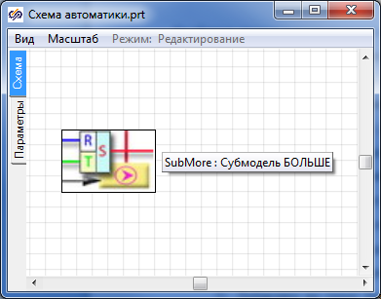

**Рисунок 1. Блок «Субмодель» с измененными свойствами**

1. Заходим внутрь субмодели и устанавливаем один блок «Порт входа МВТУ» и один блок «Порт выхода МВТУ». Меняем имена портов (см. Рисунок 2);

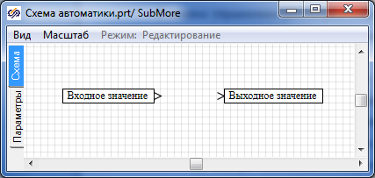

**Рисунок 2. Установка блоков «Порт входа» и «Порт выхода»**

1. Устанавливаем блоки «Константа» (вкладка «Источники») и «Операция БОЛЬШЕ» (вкладка «Логические»), при необходимости изменяем ориентацию портов блоков для более удобной работы с ними (см. Рисунок 3). Имя блока «Константа» должно быть «k5» - это нужно для правильной работы будущего скрипта;

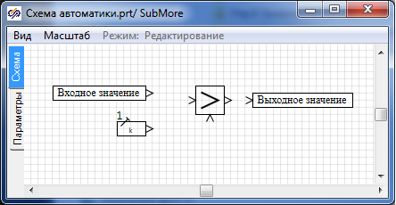

**Рисунок 3. Установка блоков «Константа» и «Операция БОЛЬШЕ»**

1. Соединяем блоки математическими связями (см. Рисунок 4);

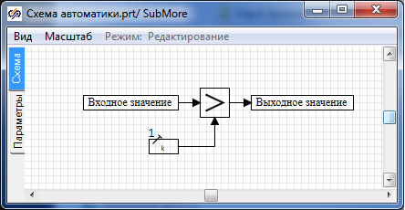

**Рисунок 4. Соединение блоков математическими связями**

1. Выходим из субмодели и заходим в ее свойства «Общие» → «Графическое изображение». В появившемся окне удаляем стандартное изображение и с помощью примитивов разрабатываем свое (см. Рисунок 5);

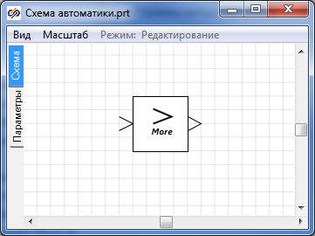

**Рисунок 5. Внешний вид блоков после изменения графического изображения**

1. Добавим свойство «Величина уставки». Для этого выделим блок, «Правка» → «Изменить блок». В появившемся окне добавим новое свойство (см. Рисунок 6);

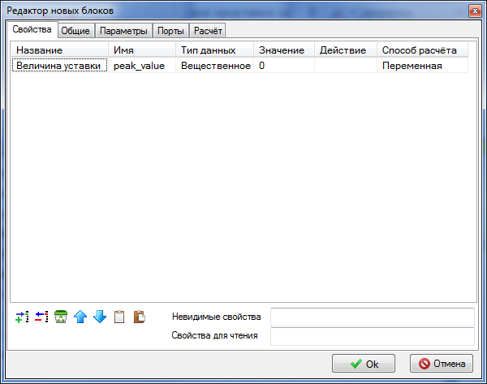

**Рисунок 6. Добавление нового свойства**

1. Заходим внутрь субмодели и на вкладке параметры пропишем скрипт (см. Рисунок 7), сохраняем его:

k5.a = submodel.peak_value;

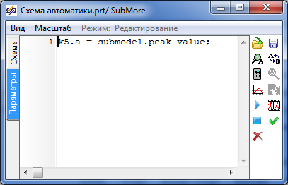

**Рисунок 7. Скрипт**

На этом создание блока завершено и теперь предстоит его тестирование.

Для этого поставим рядом с созданным нами блоком блок «Равномерный шум» и

соединим его выход с входом нашего блока (см. Рисунок 8).

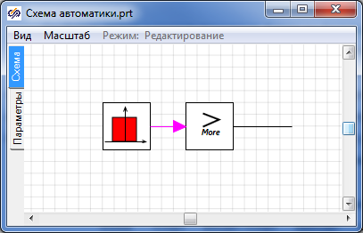

**Рисунок 7. Соединение блоков «Равномерный шум» и «Субмодель БОЛЬШЕ»**

Изменим свойства блоков:

1. У блока «Равномерный шум» изменим свойства в соответствии с Рисунком 9;

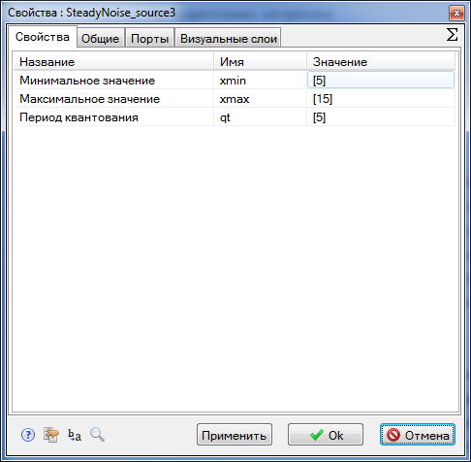

**Рисунок 8. Изменение свойств блока «Равномерный шум»**

1. У блока «Субмодель БОЛЬШЕ» зададим свойство «Величина уставки» равным 5.

Запускаем наш алгоритм на обсчет и смотрим за значением выходного сигнала нашего блока:

как только значение сигнала, приходящего из блока «Равномерный шум» превысит пороговое значение нашего блока, на выходе нашего блока появится сигнал «Логическое ДА».